
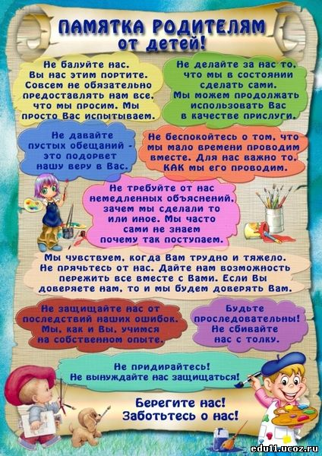
Консультация для родителей
«Развитие познавательно-исследовательской деятельности дошкольников»
Дошкольный возраст характеризуется развитием познавательной потребности ребенка. В этом возрасте преобладают вопросы: «Зачем? », «Почему? », «Как? ». И дети сами пытаются найти ответы на эти вопросы.
В процессе развития детей познавательный интерес выступает как средство обучения ребенка. Это выражается в самостоятельном поиске интересующей информации, в стремлении узнать новое, где, что и как происходит.
Для того чтобы поддерживать интерес детей дошкольного возраста к познавательному экспериментированию необходимо:
•Не отмахиваться от желания малыша. Так как в основе любого желания лежит любознательность.
•Не отказываться от совместных занятий с ребенком. Дети не могут развиваться без участия взрослых.
•Не запрещать без объяснений. Запреты сковывают самостоятельность и активность.
•Если Вы что-то запрещаете, то обязательно объясните, почему запрещаете. Помогите разобраться что можно и как можно.
•Не указывать на недостатки и ошибки деятельности малыша, так как это приводит к потере интереса к этому роду деятельности.
•Поощрять любопытство, это вызовет потребность в новых впечатлениях. Любопытство порождает любознательность, потребность в исследовании.
•Предоставлять возможность малышу действовать с различными предметами и материалами.
•Поощрять желание экспериментировать с разными предметами.
•Побуждать ребенка доводить начатое дело до конца. Положительная оценка взрослого очень важна для него.
•Проявлять заинтересованность к деятельности ребенка. Беседовать с ним о целях, о его намерениях, о том каким путем добиться желаемого результата.
Проведение экспериментов надо рассматривать не как развлечение, а как один из методов ознакомления детей с окружающим миром. Это очень эффективный способ развития мыслительных процессов. Эксперименты объединяют все стороны воспитания и все виды деятельности.

Консультация для родителей
ЕСЛИ ВАШ РЕБЕНОК ЧАСТО ДЕРЕТСЯ С ДЕТЬМИ
Часто приходится слышать от огорченных родителей: «Такой хороший был мальчик, а сейчас драчун! В детском саду только его и ругают».
К сожалению, нередко эти жалобы вполне обоснованы. Такие превращения из «хорошего, доброго мальчика» в драчуна и задиру встречаются достаточно часто. В каждой группе детского сада наверняка есть несколько таких детей.
Вспышки ярости с элементами агрессивного поведения впервые наблюдаются
тогда, когда желание ребенка по какой-то причине не выполняется. Препятствием к выполнению желания обычно служит запрет или ограничения со стороны взрослого. Ребенок хочет получить куклу или конфету, спрыгнуть со шкафа, потрогать хрустальную вазу, бросить в угол бабушкины очки — разнообразие таких желаний не имеет границ. Только малая часть их может быть осуществлена без неприятных последствий для самого ребенка или для взрослых. Во всех остальных случаях приходится ограничивать требования ребенка. И вот появляется реальная возможность для возникновения конфликта между ним и взрослым. Как правильно вести себя в этой ситуации? Давайте попробуем перевести активность ребенка в другое русло. Предложите ему какую-нибудь игру или отвлеките его внимание от предмета желания, и вы сами убедитесь, что избежать такого конфликта не только можно, но и необходимо.
Нередко встречаются такие ситуации, когда агрессивность ребенка является частью протеста против действий взрослых, принуждающих его к чему-либо. Это часто встречается в семьях, где родители переусердствовали в отношении каких-либо действий, которые они считают необходимыми. Они заставляют ребенка что-то делать, вызывая у него реакцию протеста. Большое значение для появления агрессивности в дошкольном возрасте имеет популярность ребенка в группе сверстников. Не имея адекватных средств общения, ребенок кулаками стремится занять лидерское место в группе. В различные возрастные периоды решающее значение для получения популярности имеют различные требования со стороны группы. Имеют значение интеллектуальный уровень, развитие речи, физическое развитие, ловкость, степень овладения различными видами деятельности. Среди дошкольников ценятся также внешний вид и красивая одежда, общительность, готовность делиться игрушками. Но доминирующее значение имеет то, насколько ребенок овладел навыками игры, как он умеет организовать игру, придумать сюжет, распределить роли и т. п. Подобные факторы полностью определяют положение ребенка в группе сверстников. Агрессивность, таким образом, может быть следствием переживаний, связанных с обидой, ущемленным самолюбием. Впервые она возникает в той ситуации, которая является психотравмирующей и направлена против тех, кого ребенок считает причиной неприятных переживаний и конфликтов.
Безусловно, если вы замечаете у своего ребенка проявления агрессивности, необходимо тщательно анализировать ее причины, выявлять трудности, испытываемые ребенком, по возможности устранять их, а затем формировать у ребенка недостающие умения, навыки, а также установки в отношении других людей. Таков будет алгоритм работы с агрессивным ребенком. Внимательность и огромное терпение со стороны взрослых — обязательное условие успеха. Таким образом, мы с вами рассмотрели возможные причины возникновения агрессивности. Теперь, перед тем как перейти к описанию игр и упражнений, направленных на ее коррекцию, давайте попробуем сформулировать некоторые принципы общения с агрессивными детьми:
- помните, что запрет и повышение голоса — самые неэффективные способы преодоления агрессивности. Лишь поняв причины агрессивного поведения и сняв их, вы можете надеяться, что агрессивность вашего ребенка будет снята;
- дайте ребенку возможность выплеснуть свою агрессию, сместите ее на другие объекты. Разрешите ему поколотить подушку или разорвать «портрет» его врага и вы увидите, что в реальной жизни агрессивность в данный момент снизилась;
- показывайте ребенку личный пример эффективного поведения. Не допускайте при нем вспышек гнева или нелестные высказывания о своих друзьях или коллегах, строя планах «мести»; пусть ваш ребенок в каждый момент времени чувствует, что вы любите, цените и принимаете его. Не стесняйтесь лишний раз его приласкать или пожалеть. Пусть он видит, что он нужен и важен для вас.

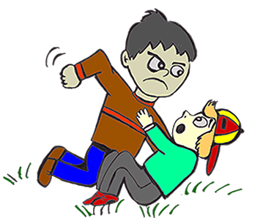

Консультация для родителей
«Воспитание сказкой - радость встречи с книгой»

Радость встречи с книгой
Взрослый знает, что книга не только учит, развивает и воспитывает ребенка, она пробуждает в маленьком человеке самые разнообразные творческие начала, она помогает детской фантазии обрести богатую образность и внутренний смысл.
Ребенок не может не играть, не выдумывать, не сочинять. Это неизбежно, это его способ проникновения в реальную действительность. Но что именно он выдумывает? Как сочиняет и почему сочиняет именно это? Какие нравственные и эстетические причины проявляются в детской игре, которая понемногу, зачастую незаметно для самого ребенка, становится его настоящей жизнью? Мир чтения, мир книги с ее литературными и графическими образами, помогает взрослому насытиться и направить детское воображение. Книга подает ребенку пример творчества, пример творческого отношения к реальному миру. Именно здесь, на книжной странице, малыши встречают впервые гармоническое отражение действительности. Книжка рассказывает самое главное, показывает самое красивое.
Есть в детской литературе книги разные: веселые и грустные, но они всегда жизнеутверждающие. Поэтому дети не могут не любить книгу, поэтому радуются книге, как празднику. А взрослые должны подготовить эту радость, помочь ребенку понять, почувствовать книгу во всей ее полноте.

Воспитание сказкой
До какого-то возраста дети живут в сказке, как равноправные члены сказочного мира. И это естественно, потому что сказка близка и созвучна их мироощущению. В самом начале жизни она встречает детей фантастическими образами, увлекательными приключениями, красочностью и яркостью своего мира. Вся эта свежесть, чистота, напевность, гармоническая цельность сказки служат для малышей первым толчком к развитию фантазии, мышления, творчества. А безыскусственная простота и красота сказочных героев и их поступков необходимы детскому сознанию как первое отражение мира, истинных человеческих отношений в чистом зеркале подлинного искусства.
В каждой сказке проложена граница между Добром и Злом. Они непримиримые враги, они находятся в извечной борьбе. И в этом противоборстве всегда побеждает Добро, всегда торжествует справедливость. Эта идея победы Добра над Злом всегда убедительна, потому что вынашивалась и рождалась вместе с возникновением сознания людей и совершенствовалась вместе с его развитием, потому что пронизана верой и надеждой всего человечества в торжество добрых начал. А вера эта подкреплена временем. Именно потому так сильна сказка и именно поэтому дети так верят в нее. В почти любой народной сказке все подчиняется только совершенным законам человеческого бытия, тем идеалам, которые прошли проверку многих поколений людей, выкристаллизовались, стали общечеловеческими. И детям легко принять эти идеалы, легко согласиться закономерностью.
Очень важно для детей, что в сказке герой, олицетворяющий добро, всегда прекрасен. Это или непобедимый богатырь, защищающий свой народ, или просто человек, побеждающий зло умом, мудростью и находчивостью. В любом случае положительного героя отличают ум, красота, умелые руки или доброе волшебство, а отрицательного зло, уродство и коварство. Поэтому дети любят сказочных героев, верят им и переносят эту веру и любовь из мира сказочного в мир реальный.
Благодаря сказке дети начинают осознавать главнейшие истины человеческой жизни. Сказка помогает формировать основы нравственности, морали, по законам которой им предстоит жить. Та самая простая, простейшая сказка, которую мы, став взрослыми, начинаем считать детской забавой.
Читайте с детьми как можно больше, а главное поговорите, о чем прочитали!


